Картотека музыкальных произведений
для проведения музыкотерапии

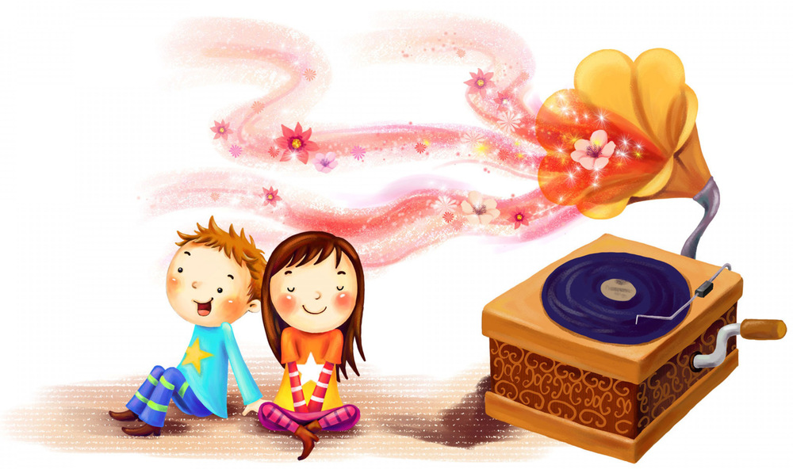

Составитель:
Музыкальный руководитель
Перевезенцева И.Д

Музыка для встречи детей и их свободной деятельности Классические произведения:
1. Бах И. «Прелюдия до мажор».
2. Бах И. «Шутка».
3. Брамс И. «Вальс».
4. Вивальди А. «Времена года».
5. Гайдн И. «Серенада».
6. Кабалевский Д. «Клоуны».
7. Кабалевский Д. «Петя и волк».
8. Лядов А. «Музыкальная табакерка».
9. Моцарт В. «Маленькая ночная серенада».
10. Моцарт В. «Турецкое рондо».
11. Мусоргский М. «Картинки с выставки».
12. Рубинштейн А. «Мелодия».
13. Свиридов Г. «Военный марш».
14. Чайковский П. «Детский альбом».
15. Чайковский П. «Времена года».
16. Чайковский П. «Щелкунчик» (отрывки из балета).
17. Шопен Ф. «Вальсы».
18. Штраус И. «Вальсы».
19. Штраус И. «Полька "Трик-трак"».
Детские песни:
• 1. «Антошка» (Ю. Энтин, В. Шаинский).
2. «Бу-ра-ти-но» (из к/ф «Буратино», Ю. Энтин, А. Рыбников).
3. «Будьте добры» (А. Санин, А. Флярковский).
4. «Веселые путешественники» (С. Михалков, М. Старокадомский).
5. «Все мы делим пополам» (М. Пляцковский, В. Шаинский).
6. «Где водятся волшебники» (из к/ф «Незнайка с нашего двора», Ю. Энтин, М. Минков).
7. «Да здравствует сюрприз» (из к/ф «Незнайка с нашего двора», Ю. Энтин, М. Минков).
8. «Если добрый ты» (из м/ф «Приключения кота Леопольда», М. Пляцковский, Б. Савельев).
9. «Колокола» (из к/ф «Приключения Электроника», Ю. Энтин, Е. Крылатов).
10. «Крылатые качели» (из к/ф «Приключения Электроника»,Ю. Энтин, Г. Гладков).
11. «Лучики надежды и добра» (ел. и муз. Е. Войтенко).
12. «Настоящий друг» (из м/ф «Тимка и Димка», М. Пляцковский, Б. Савельев).
13. «Песенка Бременских музыкантов» (Ю. Энтин, Г. Гладков).
14. «Песенка о волшебниках» (В. Луговой, Г. Гладков).
15. «Песня смелого моряка» (из м/ф «Голубой щенок», Ю. Энтин, Г. Гладков).
16. «Прекрасное далеко» (из к/ф «Гостья из будущего», Ю. Эн-тин, Е. Крылатов).
17. «Танец утят» (французская народная песня).
Музыка для пробуждения после дневного сна
Классические произведения:
1. Боккерини Л. «Менуэт».
2. Григ Э. «Утро».
3. Дворжак А. «Славянский танец».
4. Лютневая музыка XVII века.
5. Лист Ф. «Утешения».
6. Мендельсон Ф. «Песня без слов».
7. Моцарт В. «Сонаты».
8. Мусоргский М. «Балет невылупившихся птенцов».
9. Мусоргский М. «Рассвет на Москва-реке».
10. Сен-Сане К. «Аквариум».
11. Чайковский П. «Вальс цветов».
12. Чайковский П. «Зимнее утро».
13. Чайковский П. «Песня жаворонка».
14. Шостакович Д. «Романс».
15. Шуман Р. «Май, милый май!».
Музыка для релаксации Классические произведения:
1. Альбинони Т. «Адажио».
2. Бах И. «Ария из сюиты № 3».
3. Бетховен Л. «Лунная соната».
4. Глюк К. «Мелодия».
5. Григ Э. «Песня Сольвейг».
6. Дебюсси К. «Лунный свет».
7. Колыбельные.
8. Римский-Корсаков Н. «Море».
9. Свиридов Г. «Романс».
10. Сен-Сане К. «Лебедь».
11. Чайковский П. «Осенняя песнь».
12. Чайковский П. «Сентиментальный вальс».
13. Шопен Ф. «Ноктюрн соль минор».

Использование музыкотерапии в режимных моментах

Режимные моменты. | Для чего используется | Результат воздействия. | Возрастная группа | Предлагаемый музыкальный репертуар.
Утро.  Приём детей.  Утренняя гимнастика. | Используется для создания эмоционального фона.  Используется для поднятия эмоциональной активности, бодрости. | Доставляет ребенку радость, благотворно влияет на его организм. Положительно воздействует не только на детей, но и на их родителей – вселяет уверенность, легче устанавливается контакт между людьми.  Музыка является активным действенным средством эмоциональной коррекции, помогает войти в нужное эмоцио-нальное состояние. | Младшая группа.  Средняя группа.  Старшая группа.  Подготовит. группа.  Средняя гр  .  Старшая гр.  Подготов. гр. | П.И.Чайковский «Вальс цветов» из балета «Щелкунчик»,  М.Мусоргский «Рассвет на Москве- реке».  В.Моцарт «Маленькая ночная серенада»,  М.И.Глинка «Вальс фантазия».  П.И.Чайковский «Апрель»,  Г.В.Свиридов «Музыкальный ящик».  Н.А.Римский- Корсаков. Вступление «Три чуда»,  И.Штраус. «На прекрасном голубом Дунае».  Музыкальное сопровождение музык — ым руководителем.  Аудио кассеты ритмической музыки.
Прогулка.  (в теплое время года).  Наблюдения, в процессе трудовой деятельности, после игр большой подвижности | Задает определенный жизненный ритм, оказывает мобилизирующее воздействие, выраженное в игровой форме. Вызывает эмоциональный отклик при наблюдениях за объектами живой природы. Для снятия повышенной мышечной нагрузки. | Положительно влияет на развитие нервной системы ребенка. | Все возрастные группы. | Наблюдения:С.В.Рахманинов «Итальянская полька»,  В.Агафонников. «Сани с колокольчиками».  Труд детей: Р.н.п. «Ах вы, сени…», И.Штраус. Полька «Трик – трак».  Расслабление: Н.А.Римский- Корсаков. Опера «Снегурочка», песни, пляски птиц.
Сон.  (засыпание и пробуждение) | Используется для эмо-ционального расслабле-ния нервной системы и мышц ребенка. Спокойная, нежная музыка помогает детям заснуть. | Нормализуется артериальное давление, стимулируется дыхание. | Ясельная гр.  Младшие группы.  Старшие группы. | Колыбельные: «Тише. Тише»  «Спи- засыпай, маленькая принцесса», «Приход весны», «Засыпающий малыш», «Крепко спи», «Спи, малыш мой, засыпай».  Г.В.Свиридов «Грустная песенка», Ф.Шуберт. «Аве Мария», «Серенада», Ц.А.Кюи. «Колыбельная».  В.А.Моцарт. «Музыкальная шкатулка», Н.А.Римский – Корсаков. «Три чуда. Белка»,П.И.Чайковский. «Танец маленьких лебедей».
Индивидуальная музыкотерапия. | Для оптимизации эмоционального состояния ребенка; для преодоления гиперактивности ребенка; для стимуляции творческих (креативных) способностей при индивидуальной деятельности. | Нормализация эмоционального состояния, снятие физического и эмоционального напряжения, повышение творческой работоспособности, проявление инициативы. Повышается коммуникативность. | Все возрастные группы.  Средняя гр.  Старшая гр.  Подготов. гр. | А.Т.Гречанинов. «Бабушкин вальс», А.Т.Гречанинов. «Материнские ласки».  П.И.Чайковский. Вальс фа- диез- минор, Л.В.Бетховен. «Сурок», Н.А.Римский- Корсаков. Опера «Снегуро-ка», сцена таяния Снегурочки.  Н.А.Римский – Корсаков. «Море» (финал 1-го действия оперы «Сказка о царе Салтане»), К.В.Глюк. Опера «Орфей и Эвридика», «Мелодия», Р.Щедрин. Юмореска.

Использование музыкотерапии в различных видах детской деятельности.
Виды  деятельности. | Для чего используется. | Результат воздействия. | Возрастная группа. | Используемый музыкальный репертуар.
Музыкальные занятия. | Восприятие музыки способствует общему интеллектуальному и эмоциональному развитию. | Воспитание интереса к музыке, состояние наслаждения, восхищения. | Младшая группа.  Средняя группа.  Старшая группа.  Подготовит. группа. | А.К.Лядов. «Дождик- дождик», Ц.А.Кюи. «Колыбельная».  М.И.Глинка «Детская полька», рус. нар. песня «Ах вы, сени…»  М.И.Глинка «Вальс фантазия», П.И.Чайковский «Мазурка».  П.И.Чайковский «Времена года», С.В.Рахманинов «Итальянская полька»
Физкультурные занятия. | Метод релаксации – используется для расслабления детей и восстановления дыхания. | Снятие мышечной нагрузки, нормализация общего физического состояния. | Все возрастные группы. | И.Штраус. «Сказки Венского леса», П.И.Чайковский. «Апрель»,А.Вивальди. «Зима», И.Штраус. «На прекрасном голубом Дунае».
ИЗО. | Развивает творческое воображение и фантазию, для создания определен-ного психологическо-го и эмоционального настроя, ассоциатив-ных связей. | Формирует эстетические чувства детей, вызывает эмоциональный отклик, повышение продуктивности творчества. | Все возрастные группы. | Русские народные мелодии,  Э.Григ. «Утро», М.Мусоргский. «Рассвет на Москве- реке», К.Дебюсси. «Лунный свет», П.И.Чайковский. Вальс цветов из балета «Щелкунчик».
Художественная литература (ознакомление с поэтическими текстами, описательными рассказами.) | Для создания определенного эмоционального настроя, для более полного восприятия литературного образа. | Повышение интереса к литературным произведениям, формирование эстетических чувств. | Средняя группа.  Старший дошкольный возраст. | Шопен. Ноктюрн №1,2.,П.И.Чайковский «Времена года», К.Дебюсси «Лунный свет», Р.Шуман «Грезы», Д.Ласт «Одинокий пастух», К.Синдинг «Шелест весны», К.Сен- Санс «Лебедь» из сюиты «Карнавал животных», П.И.Чайковский «Танец маленьких лебедей».

